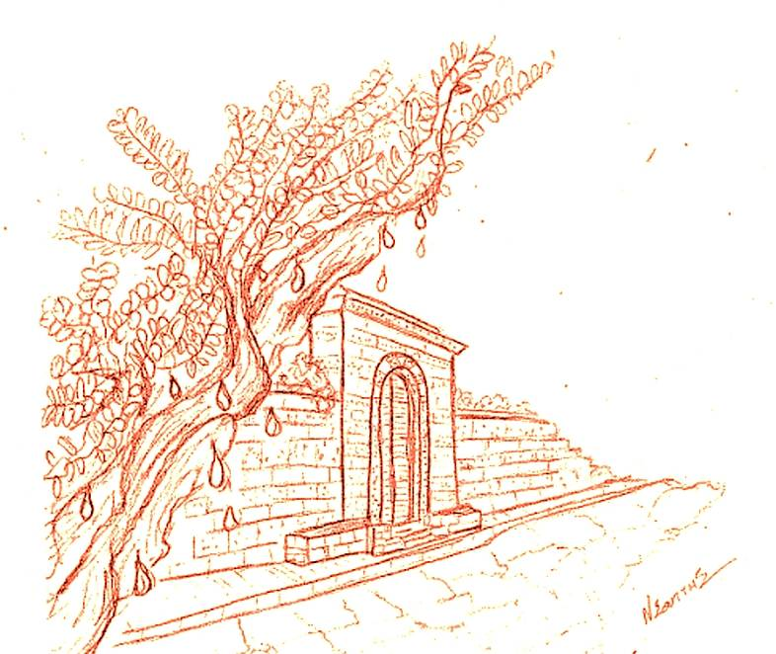

«ΟΤΑΝ Η ΦΥΣΗ ΔΗΜΙΟΥΡΓΕΙ…ΠΟΛΙΤΙΣΜΟ»

ΑΙΤΗΣΗ ΣΥΜΜΕΤΟΧΗΣ στο ΕΘΝΙΚΟ ΘΕΜΑΤΙΚΟ ΔΙΚΤΥΟ

του ΚΠΕ ΟΜΗΡΟΥΠΟΛΗΣ ΧΙΟΥ :

«ΟΤΑΝ Η ΦΥΣΗ ΔΗΜΙΟΥΡΓΕΙ…ΠΟΛΙΤΙΣΜΟ»

ΠΡΟΣ ΚΠΕ ΟΜΗΡΟΥΠΟΛΗΣ ΧΙΟΥ

|  |  |
| --- | --- |
| **ΠΕΡΙΦΕΡΕΙΑ:** ……………………..  **ΔΗΜΟΣ:**……………………………..  **Δ/ΝΣΗ** ……**/ΘΜΙΑΣ ΕΚΠ/ΣΗΣ** | **ΣΧ. ΜΟΝΑΔΑ :** ………………………….  **ΤΑΧ. Δ/ΝΣΗ :** ……………………….  **Τ.Κ**.. ………………………………….  **ΤΗΛ. :** ……………………………….  **FAX :** ………………………………..  **e-mail** : ………………………………  **ΑΡ.ΜΑΘΗΤΩΝ:**…………**ΤΑΞΗ:**………….. |

|  |
| --- |
| ΣΥΝΤΟΝΙΣΤΕΣ ΕΚΠΑΙΔΕΥΤΙΚΟΙΟΝΟΜΑΤΕΠΩΝΥΜΟ - ΕΙΔΙΚΟΤΗΤΑ - ΚΙΝ. ΤΗΛΕΦΩΝΟ  1. …………………………………………………………………………………..……… 2. …………………………………………………………………………………….…… 3. …………………………………………………………………………..……………… |

**Παρακαλούμε να δεχθείτε την αίτησή μας για τη συμμετοχή στο Εθνικό Θεματικό Δίκτυο, ως συνεργαζόμενο σχολείο.**

**Έχετε συμμετάσχει (ως σχολείο) σε πρόγραμμα σχετικό με τη Θεματική του Εθνικού Δικτύου του ΚΠΕ Ομηρούπολης:**

**ΝΑΙ ΟΟΧΙ**

**Εάν ΝΑΙ προσδιορίστε το χρόνο : \_\_\_\_\_\_\_\_\_\_\_\_\_\_\_\_\_\_\_\_\_\_\_\_\_\_\_\_\_\_\_\_\_**

**Υλοποιείτε κάποιο άλλο Πρόγραμμα ΠΕ κατά την τρέχουσα σχολική χρονιά:**

##### ΝΑΙ Ο ΟΧΙ

**Αν ΝΑΙ προσδιορίστε το θέμα:** \_\_\_\_\_\_\_\_\_\_\_\_\_\_\_\_\_\_\_\_\_\_\_\_\_\_\_\_\_\_\_\_\_\_\_\_\_\_\_\_\_\_\_\_\_\_\_\_\_\_\_\_\_\_\_\_\_\_\_\_\_\_\_\_\_\_\_\_\_

**Συμμετέχετε ή συμμετείχατε την τελευταία πενταετία σε άλλο Θεματικό Δίκτυο:**

##### ΝΑΙ ΟΟΧΙ

**Αν ΝΑΙ προσδιορίστε το Δίκτυο ( Εθνικό, Περιφερειακό,Τοπικό) καθώς και το θέμα:**

\_\_\_\_\_\_\_\_\_\_\_\_\_\_\_\_\_\_\_\_\_\_\_\_\_\_\_\_\_\_\_\_\_\_\_\_\_\_\_\_\_\_\_\_\_\_\_\_\_\_\_\_\_\_\_\_\_\_\_\_\_\_\_\_\_\_\_\_\_

###### Ημερομηνία : \_\_\_\_\_\_\_\_\_\_\_\_\_

###### Ο Διευθυντής Οι Εκπαιδευτικοί

|  |  |  |
| --- | --- | --- |
| Logo ΕΠΕΕΔΒΜ-2013 | | |
|  | EIN_LOGO(CMYK)160 |  |